Naam: __________________________________

Klas: ____________________

1 Schedel

Je ziet een afbeelding van een schedel.
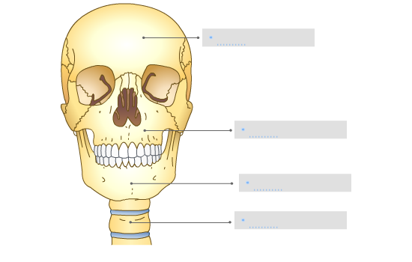

Benoem de volgende vier onderdelen.

bovenkaak onderkaak halswervel schedelbeenderen
2 Borstbeen, ribben, arm en hand

Je ziet een afbeelding van een deel van het skelet.
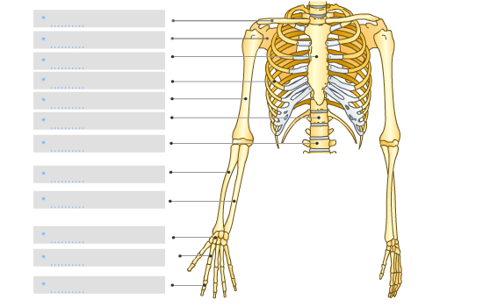

Benoem de volgende onderdelen.

handwortelbeentjes
sleutelbeen
middenhandsbeentjes
rib
opperarmbeen
lendenwervel
vingerkootje
borstbeen
schouderblad
spaakbeen
ellepijp
borstwervel

3 Bekken, been en voet

Je ziet een afbeelding van een deel van het skelet.

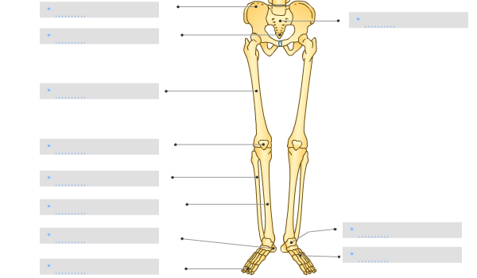

Benoem de volgende onderdelen.

Teenkootjes
Scheenbeen
Kuitbeen
middenvoetsbeentjes
knieschijf
voetwortelbeentjes
hielbeen
dijbeen
heiligbeen
staartbeen
heupbeen

